Anleitung für eine Einschlagdecke

Es wird eine quadratische Decke gehäkelt, die eine Kantenlänge zwischen 12 cm und 40 cm haben soll. Das Muster bleibt der eigenen Kreativität überlassen, jedoch bitte kein Lochmuster. Die Decke sieht besonders hübsch aus, wenn man sie noch mit einer Reihe fester Maschen, Muschelmaschen oder Picots umhäkelt.

Die Decke wird nun mit der Spitze von unten nach oben gefaltet und die Seiten nach innen. Befestigt werden kann das Deckchen mit einer Luftmaschenkette.

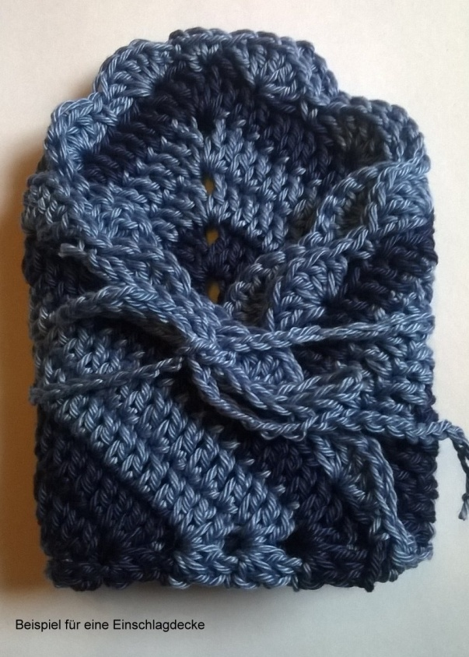

Aus der gleichen Wolle sollten auch die Mütze und die Herzchen gearbeitet werden um das Set zu komplettieren.

